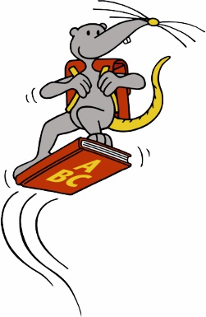

Az iskolakezdők

szüleinek

Szórakoztató olvasás a

könyvtárban

Kedves Szülők!
Gyermekük pár nappal ezelőtt lett beiskolázva. Biztos nagyon izgatottan várta az iskolát!
Most nagyon fontos, hogy gyermekük olyan könyvekhez jusson, amelyek érdeklik és szórakoztatják. Így kedvet kap a betűk világának felfedezéséhez és könnyebben sajátítja el az olvasást és az írást.
Könyvtárunk széles választékkal várja a gyermekeket: egyszerű képeskönyvek és szórakoztató, izgalmas felolvasára vagy saját olvasásra szánt mesekönyvek mellett ismeretterjesztő könyveket is talál, melyekből megismerheti a nagyvilágot. Önnöknek pedig gazdag felnőttirodalom és számos ismeretterjesztő könyv áll rendelkezésükre.
A gyermeknek a beiratkozás és a könyvkölcsönzés díjmentes. A gyermeke iskolatáskájában található az ehhez szükséges utalvány.
Örömmel várjuk látogatásukat, hogy megismerhessük egymást!

Nyitvatartásunk:
HÉTFŐ: [MONTAG – ZEITEN]
KEDD: [DIENSTAG – ZEITEN]
SZERDA: [MONTAG – ZEITEN]
CSÜTÖRTÖK: [DONNERSTAG – ZEITEN]
PÉNTEK: [FREITAG – ZEITEN]
SZOMBAT: [SAMSTAG – ZEITEN]
VASÁRNAP: [SAMSTAG – ZEITEN]

Az Önök könyvtára:

___________________________________________
(Name der Bücherei)
___________________________________________
(Adresse)
___________________________________________
(Telefon, E-Mail)

